

ISTITUTO TECNICO ECONOMICO - TRIENNIO

QUADRO ORARIO AFM – SIA - RIM

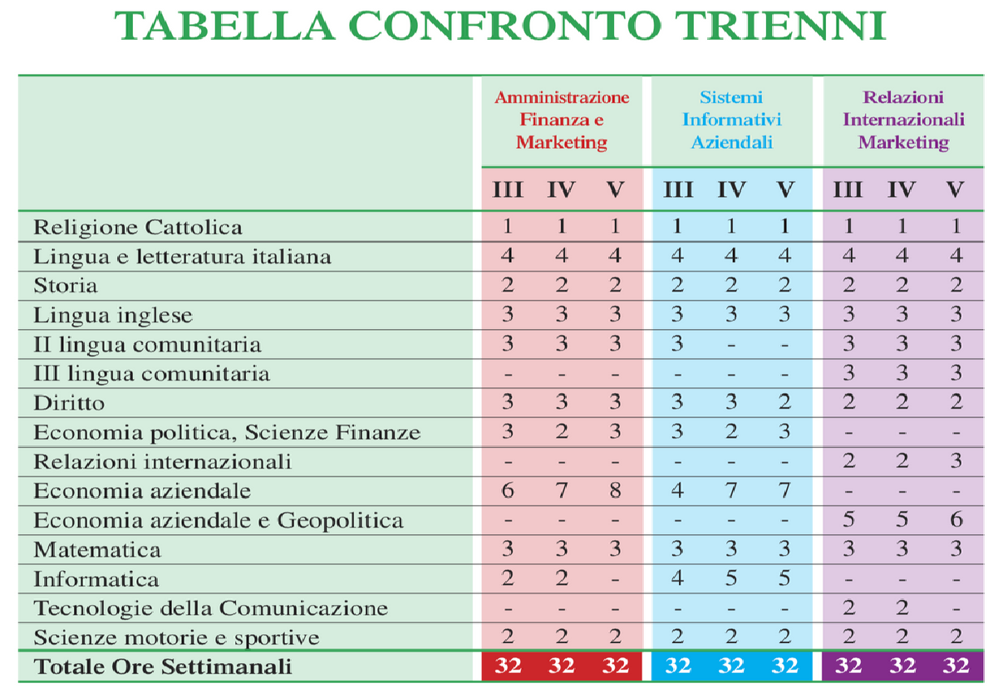

QUADRO ORARIO TURISMO

Materie di studio III IV V
Lingua e letteratura italiana | 4 | 4 | 4
Religione cattolica/materia alternativa | 1 | 1 | 1
Storia | 2 | 2 | 2
Inglese | 3 | 3 | 3
Seconda lingua comunitaria | 3 | 3 | 3
Terza lingua straniera | 3 | 3 | 3
Matematica | 3 | 3 | 3
Diritto ed economia | - | - | -
Diritto e legislazione turistica | 3 | 3 | 3
Scienze integrate (terra e biologia) | - | - | -
Scienze integrate – fisica | - | - | -
Scienze integrate – chimica | - | - | -
Geografia | - | - | -
Geografia turistica | 2 | 2 | 2
Economia aziendale | - | - | -
Discipline turistiche e aziendali | 4 | 4 | 4
Informatica | - | - | -
Arte e territorio | 2 | 2 | 2
Scienze motorie e sportive | 2 | 2 | 2
Totale ore settimanali | 32 | 32 | 32

